Woche vom 04.12.-08.12.23(KW49)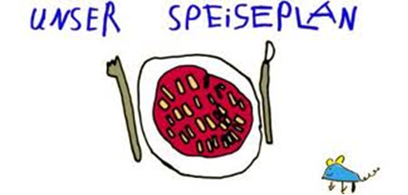

Woche vom 04.12.-08.12.23(KW49)

Montag:

Spinat-Stäbchen, Pürree

Dienstag:

Reis, Hähnchen-Nuggets, Möhren

Mittwoch:

Fischstäbchen, Ofenkartoffeln, Mais

Donnerstag:

Pizza

Freitag:

Tortellini in Spinatsoße

Frühstück und Mittagessen je 3,00 Euro

